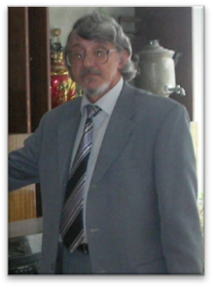
Школьный альбом.

«Чтобы жизнь повторилась сначала,
Загляните в семейный альбом»- поется в одной песне.
Таких семейных альбомов в музее истории школы много.
Листаю страницы, «чтобы жизнь повторилась сначала».
Фотография первого педколлектива школы (1968год).
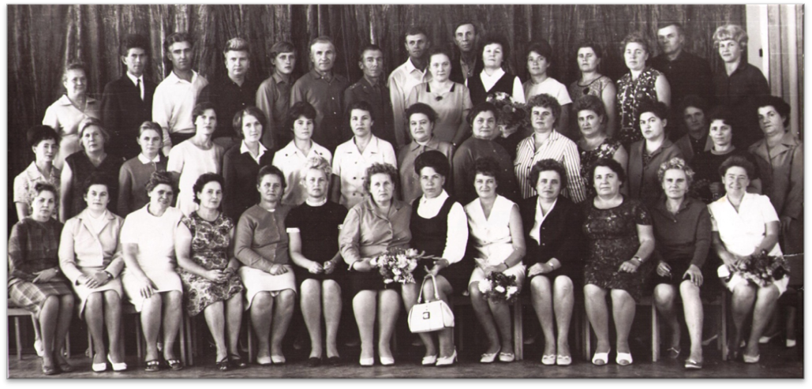
С какой любовью, заботой, душевной теплотой относились эти учителя к школе, к учащимся! Надо было оформлять кабинеты, благоустраивать территорию, организовывать школьную жизнь. И это все успешно выполнялось. Горжусь, что со многими из них работал «бок о бок», учился у них.
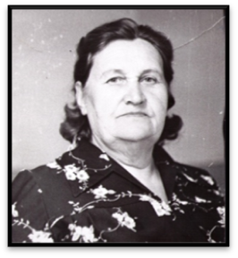
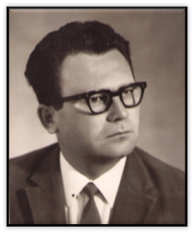
Первый директор школы Петрова Тамара Марковна. Иногда мне случалось идти с ней в школу или из школы и я всегда удивлялся, что каждый встречный здоровался с ней. До сих пор слышу добрые отзывы об этом человеке.
А вот выступает на линейке Тютюнников Анатолий Александрович, человек влюбленный в педагогическую деятельность, очень незаурядный: грамотный психолог, знаток и любитель поэзии, прекрасный певец. Под его руководством происходило становление учебно- воспитательного процесса школы, её традиций.
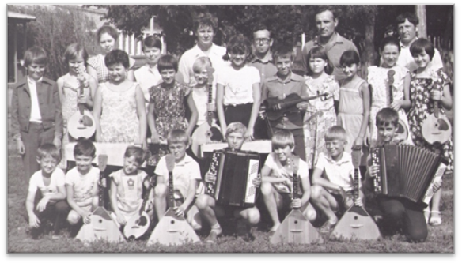
Коллектив школы работал над многими проблемами: кабинетная система, работа по режиму школы-комплекса, ученическая бригада, художественная самодеятельность, техническое творчество, музыкальные классы, работа в микрорайоне, развитие интересов и способностей учащихся, создание единого коллектива и т.д.
Сколько было проведено совместных (учащиеся, учителя, родители) мероприятий. Это КВН между командами учителей и учеников, а это новогодний вечер, это праздник 8 марта.
Огромное количество фотографий - это работа фотокружка под руководством Ю. Борозенца. У многих учеников постоянно в руках были фотоаппараты. Фотографировалось все: линейки, классные часы, соревнования…
Узнаю конкурс «Папа, мама, я - спортивная семья». А это конкурс «А ну-ка, парни!», а это праздник «Семейные увлечения». Все хранят фотографии. А их много - жизнь повторяется.
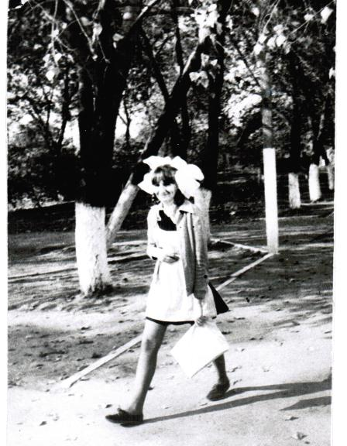
По-видимому, любовь первых учителей побудила многих выпускников получить профессию учителя, ряд из которых пришли работать в свою школу.
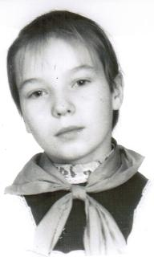
Вот идет по школьному двору в парадной форме с огромными бантами пионерка Костюк Инна. Она и сейчас улыбается так же обаятельно, как и на фотографии.
А вот пионерка Бондарева Ира, староста класса, организатор всех классных дел.
Увлеченно отвечает на уроке русского языка Бабак Света. Группа учащихся учеников на экскурсии в музее Боевой Славы. С каким интересом слушает рассказ учителя Шаталова Наташа.
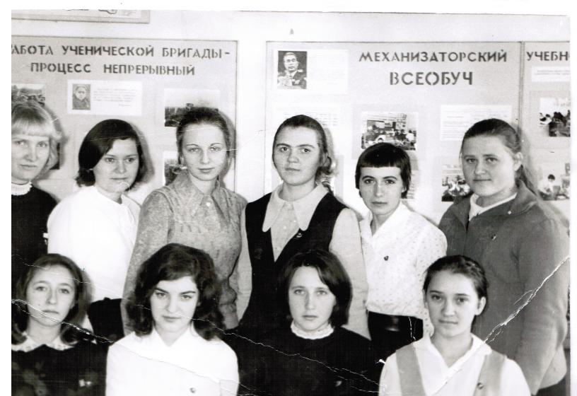
Важной вехой в жизни школы была ученическая производственная бригада. Групповой портрет членов опытнического звена. Звеньевая Болотова Нина, к тому же один из лучших физиков школы.
В свое время опытническое звено было награждено медалью ВДНХ.

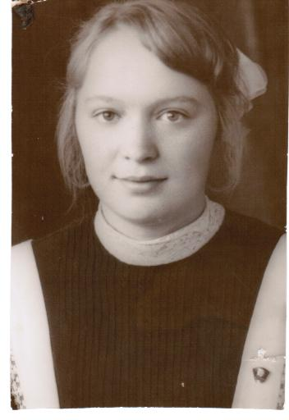
А это участник конкурсов пахарей Чурилова Аннета, комсомольский вожак.
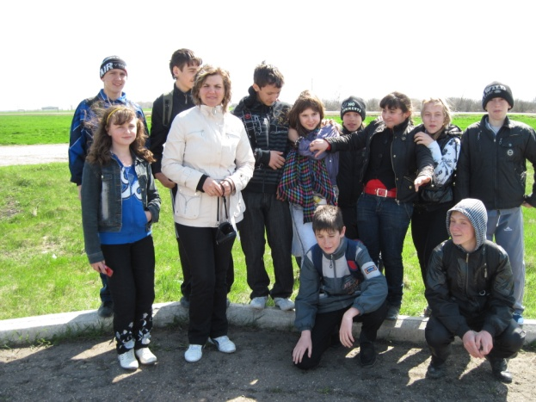
Активно участвовали школьники в художественной самодеятельности. Одна из активнейших участниц Матушкина Галя. На фотографии хора - она, на фотографии вокального ансамбля - она, на линейке - опять она.
В музее часто бывают дети. С большим интересом они смотрят фотографии, на которых их учителя, может быть, моложе посетителей.
Фотографии, фотографии - все хранители истории. Вас очень много, за один раз не пересмотреть. Так что жизнь повторяется много- много раз.

Полянский Владимир Вениаминович

